РОССИЙСКАЯ ФЕДЕРАЦИЯ
Свердловская область

ДУМА СЕВЕРОУРАЛЬСКОГО ГОРОДСКОГО ОКРУГА

РЕШЕНИЕ

от 25 апреля 2018 года № 24
г. Североуральск

О внесении изменений в Решение Думы Североуральского городского округа от 28 октября 2009 года № 151«Об утверждении Правил землепользования и застройки города Североуральска»

Руководствуясь Градостроительным кодексом Российской Федерации, Федеральным законом от 6 октября 2003 года № 131-ФЗ «Об общих принципах организации местного самоуправления в Российской Федерации», Уставом Североуральского городского округа, постановлением Администрации Североуральского городского округа от 09.01.2018 № 1 «О проведении публичных слушаний по проекту о внесении изменений в Правила землепользования и застройки города Североуральска», постановлением Администрации Североуральского городского округа от 20.11.2017 № 43 «О проведении публичных слушаний по проекту о внесении изменений в Правила землепользования и застройки города Североуральска», Решениями публичных слушаний от 12.01.2018, 02.03.2018, Заключениями о результатах проведения публичных слушаний от 12.01.2018, 02.03.2018, Дума Североуральского городского округа

РЕШИЛА:

1. Внести в Карту (схему) градостроительного зонирования города Североуральска части III «Карта градостроительного зонирования территории города Североуральска» Правил землепользования и застройки города Североуральска, утвержденных Решением Думы Североуральского городского округа от 28 октября 2009 года № 151 «Об утверждении Правил землепользования и застройки города Североуральска», следующие изменения:
1) Территории, не соответствующие градостроительной документации и зоны Ж-5 (зона смешанной застройки среднеэтажных и многоэтажных многоквартирных жилых домов), заменить на территориальную зону Ж-1 ( зона жилых домов усадебного типа с участками) в соответствии с Генеральным планом города Североуральска в отношении всех земельных участков , расположенных по ул. Источной, ул. Толстого, ул. Шевченко, ул. Щорса, ул. Зои Космодемьянской, ул. Гаражной, ул. Калинина, ул. Гоголя, ул. Куйбышева, пер. Гаражный, в соответствии с приложением № 1;
2) изменить зону Ж-5 (зона смешанной застройки среднеэтажных и многоэтажных многоквартирных жилых домов) на территориальную зону ИТ-5 (вспомогательная зона транспортной инфраструктуры) в отношении гаражного массива, расположенного по адресу: Свердловская область, город Североуральск во дворе ул. Октябрьской, 43, в соответствии с приложением № 2;
3) территориальную зону Ж-5 (зона смешанной застройки среднеэтажных и многоэтажных многоквартирных жилых домов), заменить на территориальную зону Ж-1 (зона жилых домов усадебного типа с участками) в соответствии с Генеральным планом города Североуральска в отношении всех земельных участков, расположенных по ул. Карпинского вдоль реки Сарайная, гаражного комплекса, жилой застройки по ул. Пушкина, в соответствии с приложением № 3;
4) изменить территориальные зоны Ж-4 (зона среднеэтажных многоквартирных жилых домов) и Р-2 (зона городских парков, скверов, садов, бульваров) на территориальную зону Ж-1 (зона жилых домов усадебного типа с участками) в отношении всех земельных участков, расположенных по ул. Шахтерская, д.д. 13, Матросова д.12,13,14,15,16,17,18,19,23,25,25 «А», 27, ул. Фрунзе, д.д.1, 3, в соответствии с приложением № 4;
5) изменить зону Ж-2 (зона малоэтажных многоквартирных жилых домов (блокированного типа и многоквартирных) на территориальную зону ИТ-5(вспомогательная зона транспортной инфраструктуры) в отношении гаражного массива, расположенного по адресу: Свердловская область, город Североуральск, во дворе улице Белинского, 21, в соответствии с приложением № 5.

2. Внести в статью 78 главы 11 части II Градостроительного регламента Правил землепользования и застройки города Североуральска, утвержденных Решением Думы Североуральского городского округа от 28 октября 2009 года № 151 «Об утверждении Правил землепользования и застройки города Североуральска», следующие изменения:
1) дополнить условно разрешенные виды использования недвижимости зоны П-5 (производственная зона 5 класса) видом «магазин»;
2) дополнить условно разрешенные виды использования недвижимости зоны Ж-2 (зона малоэтажных многоквартирных жилых домов (блокированного типа и многоквартирных)) видом «хозяйственные постройки».

3. Установить, что настоящее Решение вступает в силу со дня его официального опубликования.

4. Опубликовать настоящее Решение в газете «Наше слово» и разместить на официальном сайте Администрации Североуральского городского округа.

5. Контроль за исполнением настоящего Решения возложить на постоянную депутатскую комиссию Думы Североуральского городского округа по городскому хозяйству и землепользованию (Аниськин В.В.).

Глава Североуральского городского округа  ______________В.П. Матюшенко | И.о. Председателя Думы  Североуральского городского округа  _________________А.А. Злобин

Приложение № 1
к Решению Думы
Североуральского городского округа
от 25.04.2018 года № 24
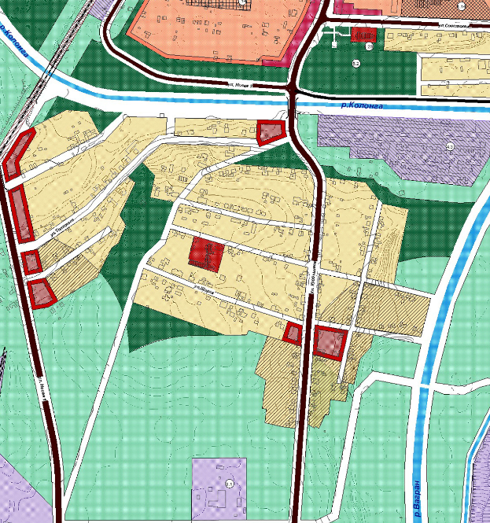

Приложение № 2
к Решению Думы
Североуральского городского округа
от 25.04.2018 года № 24

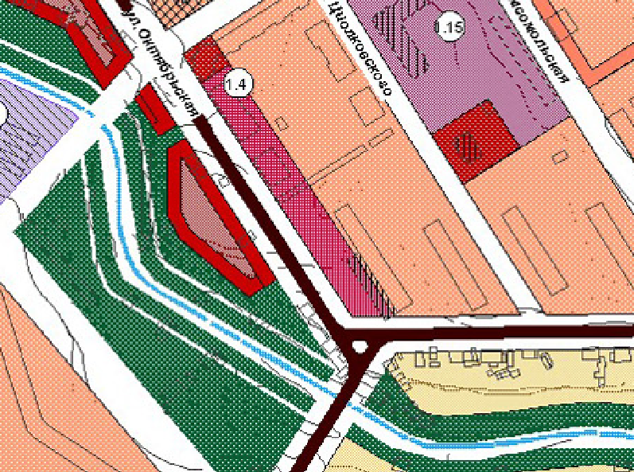

Приложение № 3
к Решению Думы
Североуральского городского округа
от 25.04.2018 года № 24

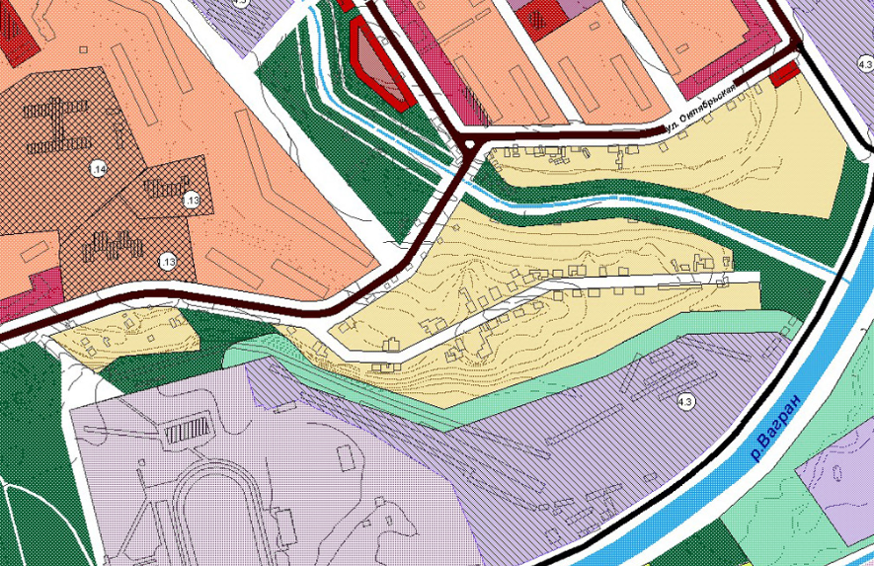

Приложение № 4
к Решению Думы
Североуральского городского округа
от 25.04.2018 года № 24

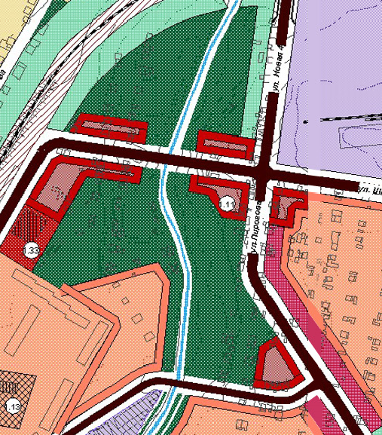

Приложение № 5
к Решению Думы
Североуральского городского округа
от 25.04.2018 года № 24

